Szent Klára
Seidl Ágoston – Radványi Balázs

Tempó = 54
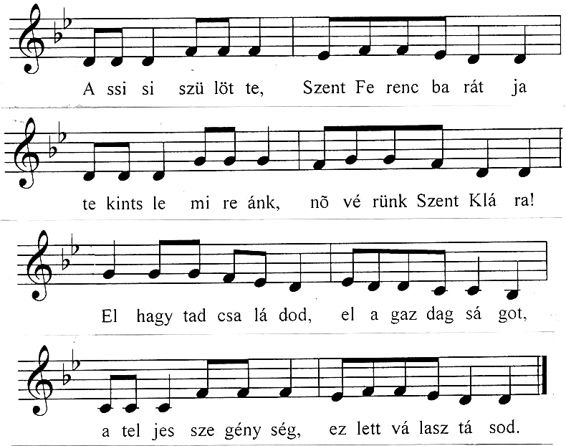

2. Nagy tervek nem hívtak, inkább az imádság,
Élnek, mint remeték máig a Klarisszák.
/: Engesztelő imád szóljon a Világért,
Imádkozz értünk is, megtiport Hazánkért! :/

Szent Klára
Seidl Ágoston – Radványi Balázs

Tempó = 54

2. Nagy tervek nem hívtak, inkább az imádság,
Élnek, mint remeték máig a Klarisszák.
/: Engesztelő imád szóljon a Világért,
Imádkozz értünk is, megtiport Hazánkért! :/

Szent Klára
Seidl Ágoston – Radványi Balázs

Tempó = 54

2. Nagy tervek nem hívtak, inkább az imádság,
Élnek, mint remeték máig a Klarisszák.
/: Engesztelő imád szóljon a Világért,
Imádkozz értünk is, megtiport Hazánkért! :/

Szent Klára
Seidl Ágoston – Radványi Balázs

Tempó = 54

2. Nagy tervek nem hívtak, inkább az imádság,
Élnek, mint remeték máig a Klarisszák.
/: Engesztelő imád szóljon a Világért,
Imádkozz értünk is, megtiport Hazánkért! :/

